Лабораторная работа №10
Дисциплина: Администрирование сетевых подсистем
Комягин Андрей Андреевич
Содержание

1 Цель работы
Приобретение практических навыков по конфигурированию SMTP-сервера в части настройки аутентификации.

2 Выполнение лабораторной работы

2.1 Настройка LMTP в Dovecot

2.1.1 Добавление протокола LMTP
В файл /etc/dovecot/dovecot.conf добавлен протокол LMTP в список поддерживаемых протоколов (рис. 1):
protocols = imap pop3 lmtp
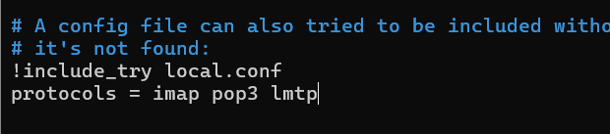
Рис. 1: Добавление LMTP в конфигурацию Dovecot

2.1.2 Настройка сервиса LMTP
В файле /etc/dovecot/conf.d/10-master.conf настроен сервис LMTP для связи с Postfix (рис. 2):
service lmtp {
unix_listener /var/spool/postfix/private/dovecot-lmtp {
group = postfix
user = postfix
mode = 0600
}
}
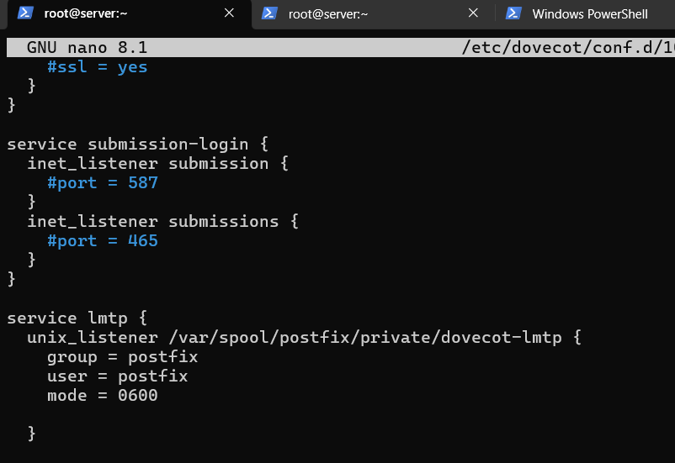
Рис. 2: Настройка сервиса LMTP

2.1.3 Настройка Postfix для использования LMTP
Выполнена команда для настройки передачи сообщений через LMTP:
postconf -e 'mailbox_transport = lmtp:unix:private/dovecot-lmtp'
Также в файле /etc/dovecot/conf.d/10-auth.conf задан формат имени пользователя:
auth_username_format = %Ln
После перезапуска служб Postfix и Dovecot отправлено тестовое письмо (рис. 3):
systemctl restart postfix
systemctl restart dovecot
echo "LMTP test" | mail -s "LMTP test" ankomyagin@ankomyagin.net
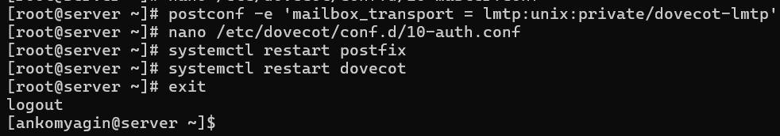
Рис. 3: Настройка LMTP и отправка тестового письма

2.1.4 Проверка работы LMTP
В логах почтовой службы видно успешную доставку письма через LMTP (рис. 4):
- Сообщение передано от Postfix к Dovecot через LMTP
- Письмо успешно сохранено в почтовом ящике пользователя
- Статус доставки: “250 2.0.0 Saved”
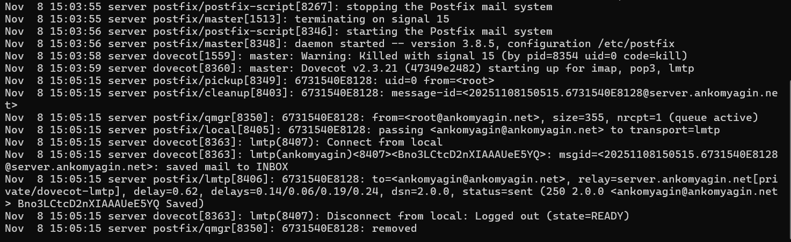
Рис. 4: Логи успешной доставки через LMTP
Проверка почтового ящика подтвердила доставку тестового письма (рис. 5):
MAIL=~/Maildir/ mail
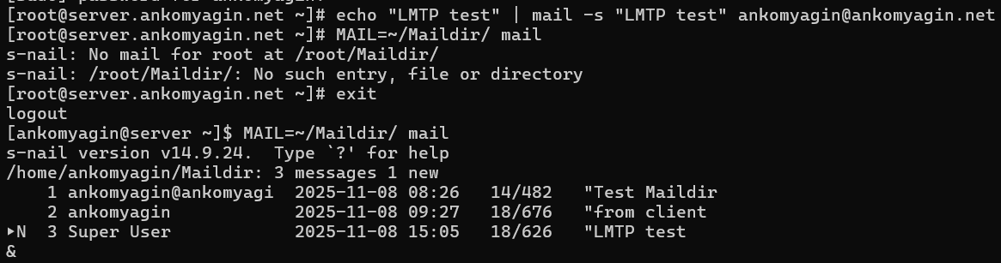
Рис. 5: Проверка доставки письма в почтовый ящик

2.2 Настройка SMTP-аутентификации

2.2.1 Настройка службы аутентификации
В файле /etc/dovecot/conf.d/10-master.conf определена служба аутентификации (рис. 6):
service auth {
unix_listener /var/spool/postfix/private/auth {
group = postfix
user = postfix
mode = 0660
}
unix_listener auth-userdb {
mode = 0600
user = dovecot
}
}
Пояснение к записи: - unix_listener /var/spool/postfix/private/auth - создает Unix-сокет для связи с Postfix - group = postfix и user = postfix - обеспечивают права доступа для Postfix - mode = 0660 - разрешает чтение и запись для владельца и группы - Второй unix_listener используется для внутренней аутентификации Dovecot
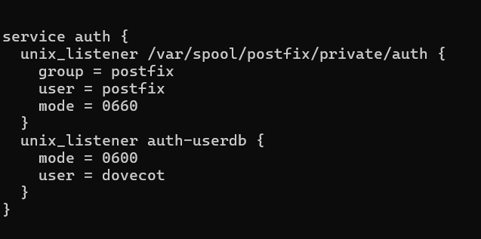
Рис. 6: Настройка службы аутентификации

2.2.2 Настройка Postfix для SASL
Выполнены команды для настройки SASL аутентификации (рис. 7):
postconf -e 'smtpd_sasl_type = dovecot'
postconf -e 'smtpd_sasl_path = private/auth'
postconf -e 'smtpd_recipient_restrictions = reject_unknown_recipient_domain, permit_mynetworks, reject_non_fqdn_recipient, reject_unauth_destination, reject_unverified_recipient, permit'
postconf -e 'mynetworks = 127.0.0.0/8'
Пояснение опций ограничений получателей: - reject_unknown_recipient_domain - отклоняет письма для неизвестных доменов - permit_mynetworks - разрешает отправку из доверенных сетей - reject_non_fqdn_recipient - отклоняет адреса без полного доменного имени - reject_unauth_destination - запрещает релей для ненадлежащих получателей - reject_unverified_recipient - отклоняет несуществующих получателей - permit - разрешает все остальные случаи
Рис. 7: Настройка SASL в Postfix

2.2.3 Включение аутентификации в Postfix
В файле /etc/postfix/master.cf изменена конфигурация для включения SASL аутентификации (рис. 8):
smtp inet n - n - - smtpd
-o smtpd_sasl_auth_enable=yes
-o smtpd_recipient_restrictions=reject_non_fqdn_recipient,reject_unknown_recipient_domain,permit_sasl_authenticated,reject
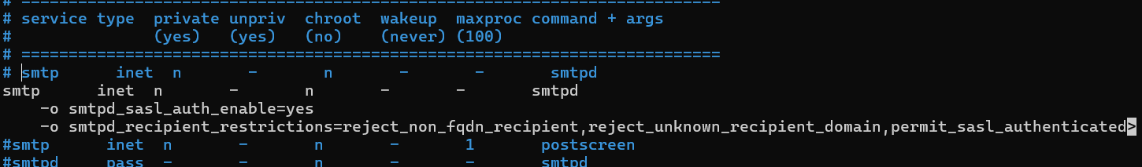
Рис. 8: Настройка аутентификации в master.cf

2.2.4 Тестирование аутентификации
На клиенте сгенерирована строка для аутентификации и выполнено тестирование через Telnet (рис. 9):
printf 'ankomyagin\x00ankomyagin\x001011' | base64
telnet server.ankomyagin.net 25
EHLO test
AUTH PLAIN YW5rb215YWdpbgBhbmtvbXlhZ2luADEWMTE=
Результат: “235 2.7.0 Authentication successful” - аутентификация прошла успешно.
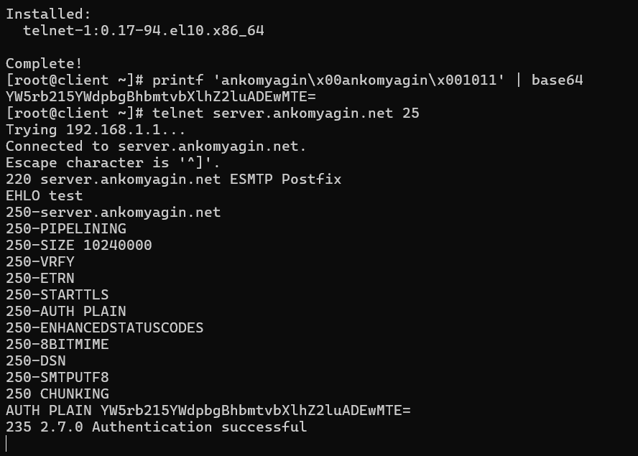
Рис. 9: Тестирование SMTP-аутентификации

2.3 Настройка SMTP over TLS

2.3.1 Копирование сертификатов
Скопированы сертификаты Dovecot для использования в Postfix:
cp /etc/pki/dovecot/certs/dovecot.pem /etc/pki/tls/certs/
cp /etc/pki/dovecot/private/dovecot.pem /etc/pki/tls/private/

2.3.2 Настройка TLS в Postfix
Выполнены команды для настройки TLS:
postconf -e 'smtpd_tls_cert_file=/etc/pki/tls/certs/dovecot.pem'
postconf -e 'smtpd_tls_key_file=/etc/pki/tls/private/dovecot.pem'
postconf -e 'smtpd_tls_session_cache_database = btree:/var/lib/postfix/smtpd_scache'
postconf -e 'smtpd_tls_security_level = may'
postconf -e 'smtp_tls_security_level = may'

2.3.3 Настройка порта 587
В файле /etc/postfix/master.cf настроен порт 587 для защищенного SMTP (рис. 10):
submission inet n - n - - smtpd
-o smtpd_tls_security_level=encrypt
-o smtpd_sasl_auth_enable=yes
-o smtpd_recipient_restrictions=reject_non_fqdn_recipient,reject_unknown_recipient_domain,permit_sasl_authenticated,reject
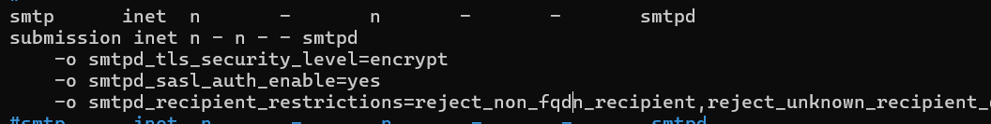
Рис. 10: Настройка порта submission в master.cf

2.3.4 Тестирование SMTP over TLS
Выполнено тестирование подключения через порт 587 с использованием TLS (рис. 11):
openssl s_client -starttls smtp -crlf -connect server.ankomyagin.net:587
EHLO test
AUTH PLAIN YW5rb215YWdpbgBhbmtvbXlhZ2luADEWMTE=
Результат: успешная аутентификация через защищенное соединение.
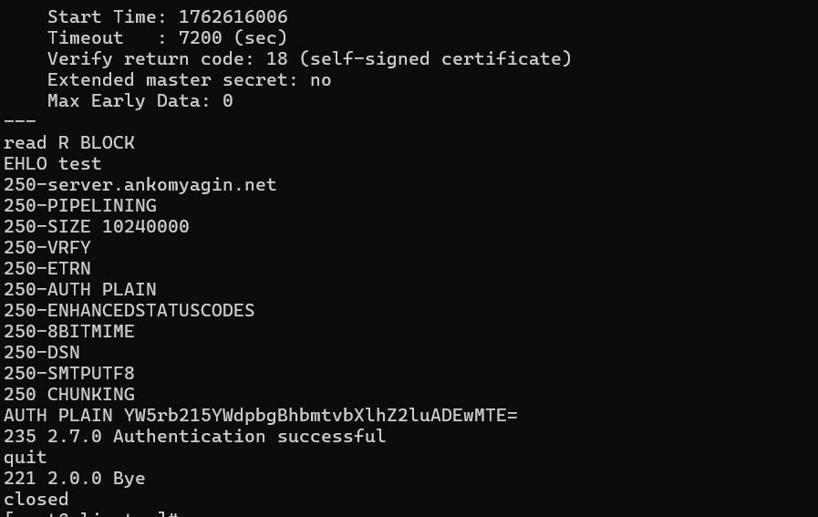
Рис. 11: Тестирование SMTP over TLS

2.4 Внесение изменений в настройки внутреннего окружения
Скопированы конфигурационные файлы в каталог provision (рис. 12):
cp -R /etc/dovecot/dovecot.conf /vagrant/provision/server/mail/etc/dovecot/
cp -R /etc/dovecot/conf.d/10-master.conf /vagrant/provision/server/mail/etc/dovecot/conf.d/
cp -R /etc/dovecot/conf.d/10-auth.conf /vagrant/provision/server/mail/etc/dovecot/conf.d/
mkdir -p /vagrant/provision/server/mail/etc/postfix/
cp -R /etc/postfix/master.cf /vagrant/provision/server/mail/etc/postfix/
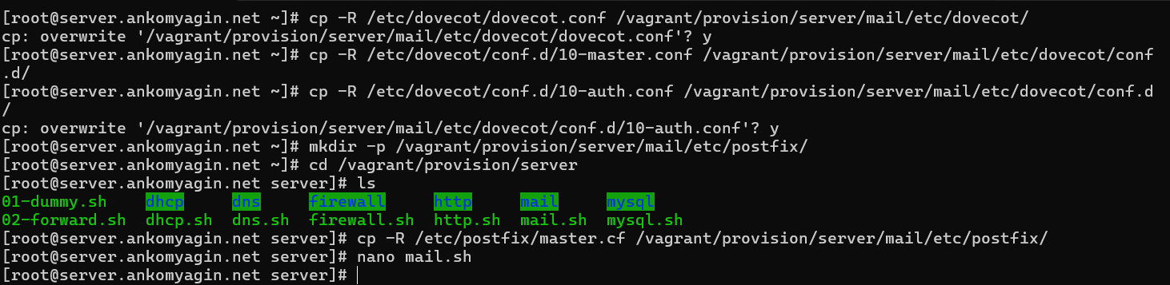
Рис. 12: Копирование конфигурационных файлов
Обновлен скрипт mail.sh с добавлением всех настроек из лабораторной работы №10.

3 Контрольные вопросы
- Приведите пример задания формата аутентификации пользователя в Dovecot в форме логина с указанием домена.
- Для задания формата аутентификации с указанием домена используется параметр auth_username_format:
- auth_username_format = %Lu
- Или для полного формата с доменом:
- auth_username_format = %u
- Где %u - полное имя пользователя с доменом, %Lu - имя пользователя в нижнем регистре с доменом.
- Какие функции выполняет почтовый Relay-сервер?
- Почтовый Relay-сервер выполняет следующие функции:
  - Прием почтовых сообщений от авторизованных пользователей
  - Пересылка (ретрансляция) сообщений к конечным почтовым серверам получателей
  - Фильтрация спама и вирусов
  - Аутентификация отправителей для предотвращения несанкционированного использования
  - Кэширование сообщений при временной недоступности серверов получателей
- Какие угрозы безопасности могут возникнуть в случае настройки почтового сервера как Relay-сервера?
- Основные угрозы безопасности:
  - Открытый релей - возможность отправки почты любыми пользователями, что приводит к спам-рассылкам
  - Черные списки - попадание IP-адреса сервера в DNSBL (DNS-based Blackhole Lists)
  - Расход ресурсов - повышенная нагрузка на сервер из-за спам-рассылок
  - Компрометация репутации - ухудшение репутации домена и IP-адреса
  - Юридические риски - возможные правовые последствия за распространение спама
- Для предотвращения этих угроз необходимо:
  - Настраивать аутентификацию пользователей
  - Ограничивать сети, которым разрешен релей
  - Использовать механизмы проверки отправителей (SPF, DKIM, DMARC)
  - Настраивать фильтрацию спама

4 Выводы
В ходе выполнения лабораторной работы №10 были приобретены практические навыки по расширенной настройке SMTP-сервера. Были успешно выполнены следующие задачи:
- Настроен протокол LMTP в Dovecot для локальной доставки почты
- Реализована аутентификация SMTP через механизм SASL
- Настроена работа SMTP поверх TLS для защищенной передачи почты
- Проведено тестирование всех настроенных механизмов
- Обновлены скрипты для автоматизации развертывания конфигурации
Все компоненты работают корректно: аутентификация пользователей проходит успешно, почта доставляется через LMTP, защищенное соединение через TLS функционирует должным образом. Настройки безопасности предотвращают использование сервера в качестве открытого релея для спам-рассылок.

Список литературы

